DOCUMENTATIE

TEMA 3

NUME STUDENT: MITROI BIANCA
GRUPA: 30229

CUPRINS

1. Obiectivul temei 3
2. Analiza problemei, modelare, scenarii, cazuri de utilizare 3
3. Proiectare 3
4. Implementare 3
5. Rezultate 3
6. Concluzii 3
7. Bibliografie 3

Obiectivul temei
Familiarizarea cu tehnica reflexiei datelor pentru a putea lucre cu date ale caror tipuri sunt necunoscute, dar si cu manipularea unei baze de date prin intermediul paradigmei programarii orientate pe obiect sunt doar cateva dintre obiectivele acestei teme. Printre altele, organizarea claselor in functie de nivelul de interactiune dintre utilizator si baza de date a constituit de asenemea o sarcina de lucru pentru tema curenta.

Analiza problemei, modelare, scenarii, cazuri de utilizare
In baza de date s-a modelat o librarie, datele importante fiind clientii inregistrati, produsele dispoibile si comenzile plasate. Clientii sunt caracterizati de un id, un nume si o adresa. Produsele au id, nume, pret, descriere si stocul disponibil. Comenzile sunt compuse din id propriu, id ul clientului care a facut comanda, id-ul produsului comandat, cantitatea din produsul comandat si pretul final pe comanda. Asupra clientilor si produselor se pot face urmatoarele operatii: inserarea unui element nou, modificarea unui element deja existent, stergerea unui element din tabel si vizualizarea tuturor elementelor din aceste tabele. Asupra comenzilor se pot face numai inserari si vizualizari. Daca utilizatorul doreste sa introduca un element deja existent in tabele, sa stearga ceva ce nu exista sau sa formeze o comanda cu elemente inexistente, se va semnala o exceptiesi procesul se va intrerupe fara sa se fi alterat baza de date in vreun fel. In momentul plasarii unei comenzi, stocul produsului solicitat va scadea cu cantitatea ceruta. Daca sunt prea putine produse pe stoc, utilizatorul nu va putea realiza comanda.

Proiectare
Aplicatia este structurata in mai multe pachete. Presentation contine ferestrele prin care utilizatorul interactioneaza cu baza de date. BusinessLogic realizeaza legatura dintre prezentare si pachetul care realizeaza functii pe baza de date. dataConnection implementeaza functiile care modifica baza de date. Obiectele cu care se lucreaza sunt definite in pachetul model, iar pentru a testa functionalitatea aplicatiei s-a introdus o clasa Main care face posibila rularea codului scris in celelalte pachete. Pentru implementarea s-au folosit ArrayList, componentele incluse in java.swing pentru presentation, String, dar si tipurile de date primitive ca int sau double.
In implementare exista si butoane care permit trecerea din frame urile de prelucrare a bazei de date inapoi la fereastra principala.
Diagrama UML de clase
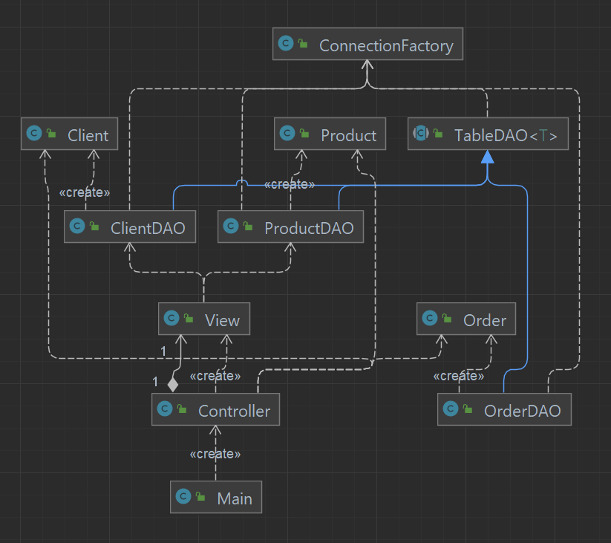

Implementare
Clasa | Campurile | Metodele
Client | int clientId;  String clientName;  String clientAdress; | Gettere si settere pe fiecare camp  Metoda toString care returneaza numele si adresa clientului
Product | int productid;  String name;  Double price;  String description;  Int stock; | Gettere si settere pe fiecare camp  Metoda toString care returneaza numele si pretul produsului
Order | Int orderId;  Int clientId;  Int productid;  Double price;  Int quantity; | Gettere si settere pe fiecare camp
ClientDAO | String uri de interogari pe tabelul client | findClient – returneaza toti clientii din tabel  findClientById - returneaza clientul al carui ID este specificat in parametru  addClient  editClient  deleteClient  setClientComboBox – la fiecare adaugare de client, fereastra in care se poate face comanda isi va actualiza casuta de selectare a clientului id urile tuturor clientilor din tabel
ProductDAO | String uri de interogari pe tabelul product | findProduct – returneaza toate produsele din tabel  findProductById - returneaza clientul al carui ID este specificat in parametru  addProduct  editProduct  deleteProduct  setProductComboBox – la fiecare adaugare de produs, fereastra in care se poate face comanda isi va actualiza casuta de selectare a produsului id urile tuturor produselor din tabel
OrderDAO | String uri de interogari pe tabelul order | findOrder  addOrder
Controller | View | Subclasele care implementeaza algoritmii care se declanseaza la apasarea butoanelor din ferestre
View | Frame-urile pentru cele 4 ferestre, textField-urile si butoanele din toate ferestrele | Gettere si settere, dar si actionListeneri pe toate butoanele
Fereastra principala
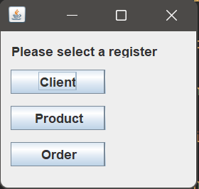
Fereastra de prelucrare a clientilor
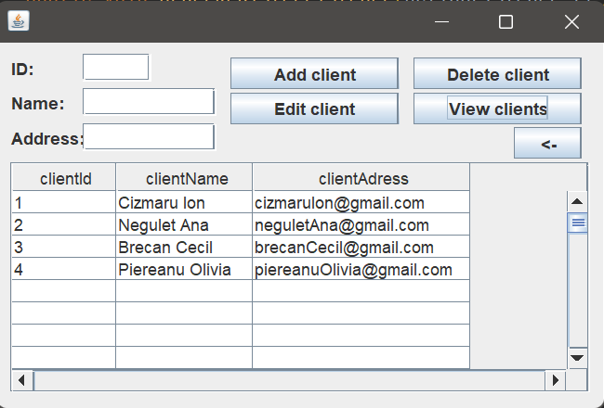
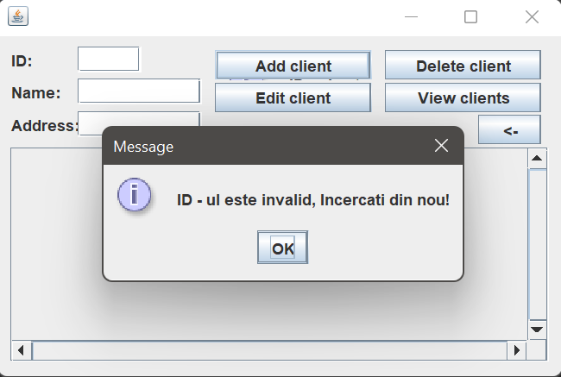
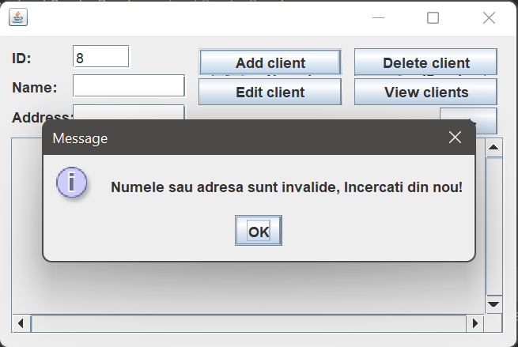
Fereastra de prelucrare a produselor
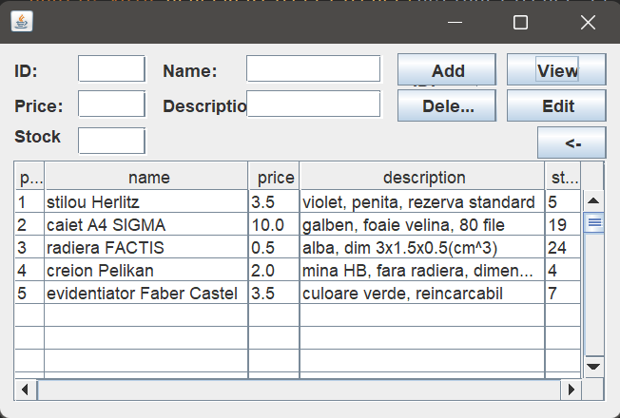
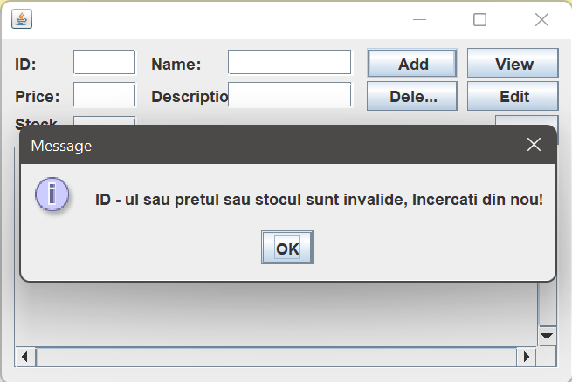
Fereastra de prelucrare a comenzilor
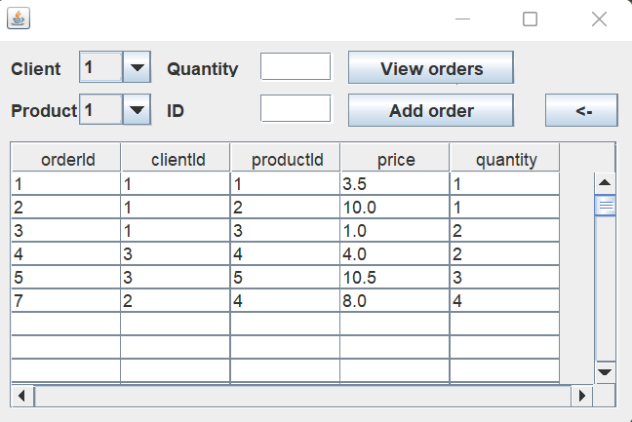

Rezultate
O factura este generata in fisier.txt.

Concluzii
Sistemul implementat functioneaza conform tuturor specificatiilor mentionate in resursele puse la dispozitie

Bibliografie

https://dsrl.eu/courses/pt/

